1. Основы алгоритмизации
Цель работы: изучение этапов решения задач на ЭВМ, форм записей алгоритмов, правил оформления лабораторных работ, создания, сохранения и компиляции файлов в среде Adobe Flash.

Этапы решения задачи на ЭВМ
Решение любой задачи на ЭВМ состоит из нескольких этапов, среди которых основными являются следующие:
- постановка задачи;
- формализация (математическая постановка задачи);
- выбор метода решения;
- разработка алгоритма;
- составление программы;
- отладка программы;
- вычисление и обработка результатов.
Последовательное выполнение перечисленных этапов составляет полный цикл разработки.
Постановка задачи. При постановке задачи первостепенное внимание должно уделяться выяснению конечной цели и выработке общего подхода к исследуемой проблеме. Правильно сформулировать задачу иногда не менее сложно, чем ее решить.
Формализация. Формализация сводится к построению математической модели рассматриваемого явления, когда в результате анализа задачи:
- определяются объем и специфика исходных данных;
- вводится система условных обозначений;
- устанавливается принадлежность решаемой задачи к одному из известных классов задач;
- выбирается соответствующий математический аппарат.
Выбор метода решения. После того, как определена математическая формулировка задачи, надо выбрать метод ее решения. Применение любого метода приводит к построению ряда формул и к формулировке правил, определяющих связи между этими формулами. Все это разбивается на отдельные действия так, чтобы вычислительный процесс мог быть выполнен машиной.
Разработка алгоритма. Данный этап заключается в разложении вычислительного процесса на возможные составные части, установлении порядка их следования, описании содержания каждой такой части в той или иной форме.
В процессе разработки алгоритм проходит несколько этапов детализации. Первоначально составляется укрупненная схема алгоритма, в которой отражаются наиболее важные и существенные связи между исследуемыми процессами. На последующих этапах раскрываются выделенные на предыдущих этапах части вычислительного процесса.
В процессе разработка алгоритма могут использоваться различные способы его описания, отличающиеся по простоте, компактности, наглядности, степени детализации, ориентации на машинную реализацию и другим показателям. Наибольшее распространение получили:
- словесная запись алгоритма;
- схемы алгоритмов;
- псевдокод (формальные алгоритмические языки);
- структурограммы.
Составление программы. Представление алгоритма в форме, допускающий ввод в машину, относится к этапу программирования. Разработанный алгоритм задачи необходимо изложить на языке, который будет понятен ЭВМ.
Отладка программы. Первоначально составленная программа обычно содержит ошибки, и машина или не может дать ответа, или приводит неправильное решение.
Отладка начинается с того, что программа, аккуратно записанная на листе, проверяется непосредственно лицом, осуществившим программирование задачи. Выясняется правильность написания программы, выявляются смысловые и синтаксические ошибки. Затем программа вводится в ЭВМ и те ошибки, которые остались незамеченными, выявляются уже непосредственно с помощью машины.
Гарантией правильности решения может служить:
- проверка выполнения условий задачи;
- качественный анализ задачи;
- перерасчет другим методом.
Для некоторых программ процесс отладки может потребовать значительно больше машинного времени, чем собственно решение.
Вычисления и обработка результатов. Только после того, как появится уверенность, что программа обеспечивает получение правильных результатов, можно приступать непосредственно к расчетам. После завершения расчетов наступает этап использования результатов в практической деятельности.

Словесная форма записи алгоритмов
Первоначально для записи алгоритмов пользовались средствами обычного языка, но с тщательно отобранным набором фраз, не допускающим синонимов, двусмысленностей и лишних слов.
Рассмотрим в качестве примера алгоритм Эвклида.
Даны два целых положительных числа, найти их наибольший общий делитель (НОД). Решение данной задачи может быть получено последовательным вычитанием из большего числа меньшего, затем из меньшего – полученного остатка, и т.д. до тех пор, пока значения чисел не сравняются.
Обозначим через M и N исходные числа, приняв в качестве их значений некоторые константы. Алгоритм может быть сформулирован следующим образом:
- если M не равно N, то перейти к п.2, иначе перейти к п.5;
- если М больше N, то перейти к п.3, иначе перейти к п.4;
- от M отнять значение N и далее считать эту разность значением M; перейти к пункту 1.
- от N отнять значение M и далее считать эту разность значением N; перейти к пункту 1.
- считать, что НОД равен M; окончание.

Так как алгоритм предназначен для реализации на ЭВМ, то обязательно надо:
- ввести указатели начала и конца алгоритма;
- дополнить алгоритм указанием о вводе в ЭВМ значений М и N;
- дополнить алгоритм указанием о выводе результата;
- упростить запись п.3 и п.4.

Начало.
1. Ввести (M, N).
2. Если M ≠ N, то перейти к п.3 иначе перейти к п.6.
3. Если M > N, то перейти к п.4 иначе перейти к п.5.
4. M = M – N; перейти к п2.
5. N = N – M; перейти к п2.
6. НОД = M.
7. Вывод (НОД).
Конец.

Схемы алгоритмов
Схема – это графическое представление алгоритма, дополненное элементами словесной записи. Каждый пункт алгоритма отображается на схеме некоторой геометрической фигурой – блоком, причем различным по типу выполняемых действий блокам соответствуют различные геометрические фигуры.
Символы схемы алгоритма соединяются линиями потока, определяющими последовательность выполнения действий. На линиях потока должны быть стрелки, показывающие направления линий. Допустимо не ставить стрелку, если линия потока идет слева направо или сверху вниз.
Обработка данных любого типа обозначается символом процесс.
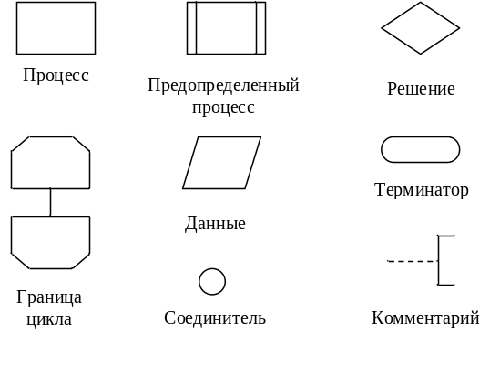
Символ предопределенный процесс показывает одну или несколько операций, которые определены в другом месте (в подпрограмме, модуле).
Символ решение отображает решение, имеющую один вход и несколько альтернативных выходов, один и только один из которых может быть активизирован после вычисления условий, определенных внутри этого символа.
Символ граница цикла состоит из двух частей и показывает начало и конец цикла.
Символы схемы алгоритма рекомендуется изображать, соблюдая одинаковые размеры для одинаковых символов. При необходимости допустимо изменять размеры символов, но нельзя параметры, влияющие на форму символов. Если требуемый текст не умещается внутри символа, то рекомендуется использовать символ комментария.
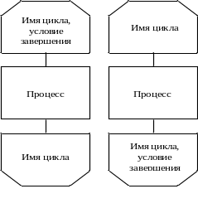 | 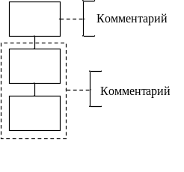 | 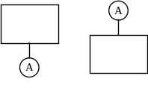
Символ данные отображает ввод-вывод данных. Символ терминатор показывает начало или конец схемы программы. Символ соединитель используется для обрыва линии потока и продолжения ее в другом месте. Соответствующие символы-соединители должны содержать одно и то же уникальное обозначение.

Оформление лабораторных работ
Основной целью данного цикла лабораторных работ является приобретение практических навыков алгоритмизации задач и конструирования программ на языке ActionScript в среде Adobe Flash.
Перед выполнением лабораторных работ необходимо изучить методические указания и разобрать примеры программ по каждой работе, а также ответить на контрольные вопросы. Лабораторные работы должны выполняться в следующем порядке:
- изучить методические указания;
- для заданного преподавателям варианта разработать схему решения задачи, разработать схему алгоритма;
- составить программу на языке ActionScript в соответствии с разработанной схемой алгоритма;
- для выбранных самостоятельно данных просчитать вручную контрольный вариант, используемый в дальнейшем для отладки программы;
- представить схему алгоритма, текст программы и результаты просчета контрольного варианта на проверку преподавателю;
- ввести программу в ЭВМ, отладить и получить результаты просчета контрольного варианта;
- при совпадении результатов ручного и машинного просчета контрольного варианта получить результаты решения для данных, указанных в варианте задания;
- представить результаты решения задачи на проверку преподавателю;
- оформить отчет о выполненной работе;
- защитить выполненную работу перед преподавателем.
Отчет о проделанной работе должен содержать: 1) титульный лист; 2) цель работы; 3) вариант задания; 4) схему алгоритма; 5) текст программы; 6) результаты расчетов на ЭВМ, включая контрольные задания.

Образец титульного листа отчета
Министерсто образования и науки РФ

РГРТУ

Кафедра ИТГД

ОТЧЕТ

по лабораторной работе №3

«Разработка и реализация алгоритмов разветвляющейся структуры»

по курсу "Языки программирования"

Выполнил: студент гр. 904
Иванов В.В.

Проверил: доц. каф. ИТГД, к.т.н.
Наумов Д.А.

Рязань 2012

Оборот титульного листа отчета
Цель работы: изучение условных операторов, оператора выбора, составного оператора и правил программирования разветвляющихся алгоритмов.

Задание. Вариант №1. Даны три различных числа a, b, c. Составить программу вычисления значения z, равного квадрату наибольшего из чисел a, b, c.

Укрупненная  схема алгоритма | Детализированная схема алгоритма
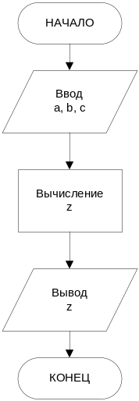 | 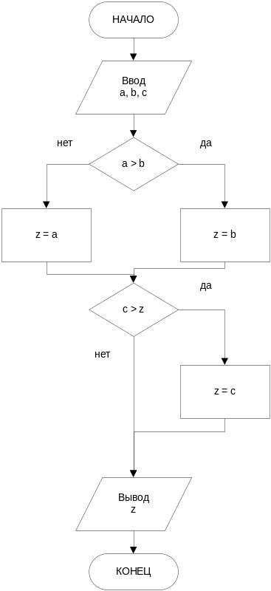

Текст программы:

//Лабораторная работа №3, вариант 1
// Выполнил: Иванов В.В.
// Проверил: Наумов Д.А., каф. ИТГД
// Дата написания: 4 октября 2009
var a, b, c, d: Number;
a = 3.83;
b = 1.53;
c = 4.50;
trace( 'a=', a );
trace( 'b=', b );
trace( 'c=', c );
if (a > b)
d = a;
else
d = b;
if (c > d )
d = c;
d = d * d;
trace( 'd=', d );

Просчет контрольного варианта:
При a = 3.83, b = 1.53, c = 4.5 максимальным значением является 4.5, следовательно, z = 4.52 = 20.25 .

Расчет результатов на ЭВМ:
1) a = 3.83, b = 1.53, c = 4.5; z = 20.25

2) a = 3.83, b = 1.53, c = - 4.5; z = 14.6689

3) a = 3.83, b = 15, c = 4.5; z = 225

4) a = 11, b = 1.53, c = 4.5; z = 121

Введение в среду Adobe Flash
Рабочее пространство Adobe Flash включает инструменты и панели, помогающие в создании документов и навигации по ним.
Создание приложения Flash обычно состоит из следующих основных этапов:
- планирование приложения;
- добавление мультимедийных элементов;
- применение спецэффектов.
- использование языка ActionScript. Программа на языке ActionScript позволяет управлять поведением мультимедийных элементов, созданных в Adobe Flash.
- тестирование приложения. Тестирование приложения необходимо для того, чтобы убедиться, что оно работает правильно, а также найти и исправить выявленные ошибки;
- публикация приложения. Публикация файла, созданного в Adobe Flash (FLA-файла) производится в формате SWF, который может быть отображен на веб-странице и воспроизведен с помощью проигрывателя flash-файлов, так называемого Flash Player.
В лабораторных работах по дисциплине "Языки программирования" будут использоваться этапы 4-6.
После запуска Adobe Flash на экране появляется следующее окно (рисунок 1). Для создания нового FLA-файла следует выбрать в колонке Create New (Создать новый) пункт Flash File (ActionScript 3.0).
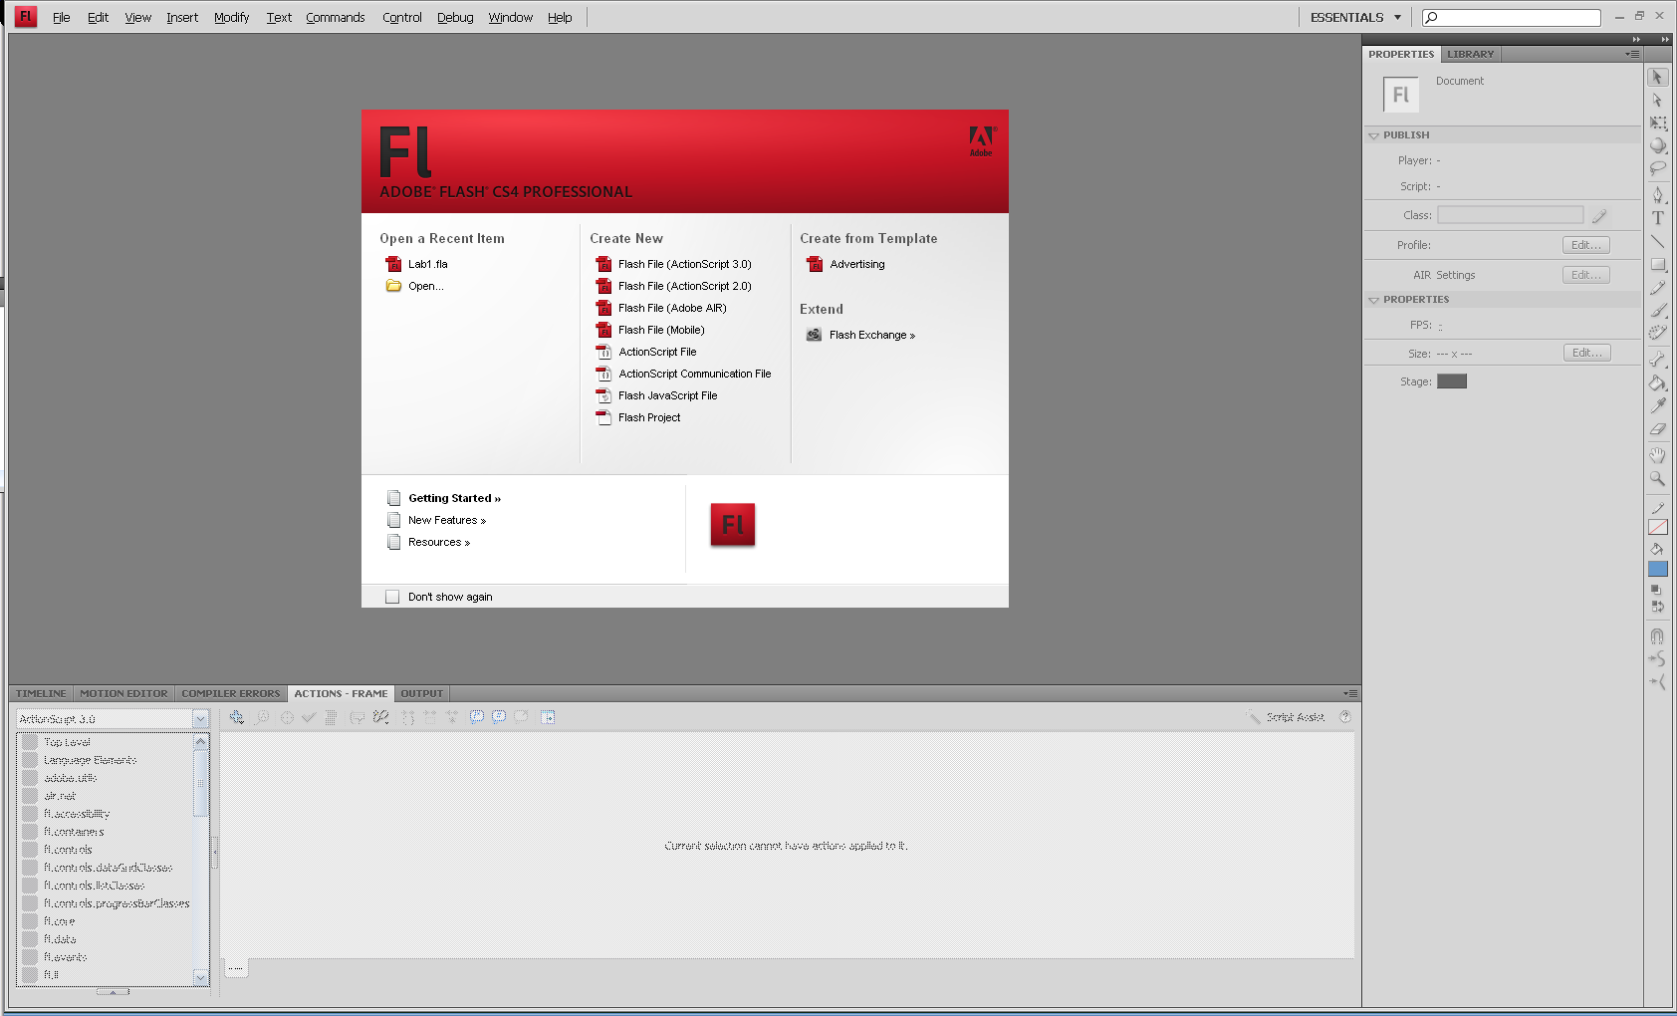
Рисунок 1.
В данной лабораторной работе описывается графический интерфейс пользователя для работы с ActionScript. Этот интерфейс включает панель Actions (Действия), панель Output (Вывод) и панель Compiler Errors (Ошибки компиляции).
Панель Actions (Действия) используется для создания сценариев, которые включены в документ Flash. Панель Actions (Действия) предоставляет панель инструментов для обеспечения быстрого доступа к основным элементам языка ActionScript.
Для отображения панели Actions (Действия) Выберите меню "Окно" > "Действия" или нажмите клавишу F9. Панель Actions (Действия) состоит из трех областей: панель инструментов, в которой по категориям сгруппированы элементы ActionScript, навигатор по сценариям, позволяющий быстро перемещаться между сценариями в документе Flash, и панель "Сценарий", в котором вводится код ActionScript.
Ввод и редактирование программы в окне Actions (Действия) производится так же, как и в любом другом текстовом редакторе (рисунок 2).
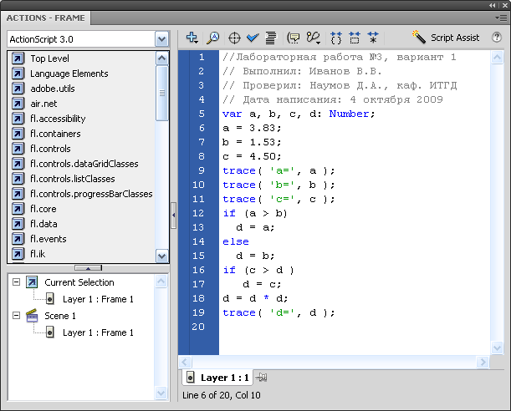
Рисунок 2.
Панель Actions (Действия) позволяет использовать функции, которые упрощают и ускоряют написание кода ActionScript.
Найти - поиск и замена текста в сценарии.
Проверить синтаксис - проверка синтаксических ошибок в текущем сценарии. Список синтаксических ошибок приводится на панели Output (Вывод).
Автоформат - форматирование сценария в соответствии с синтаксисом языка и для удобства чтения.
Свернуть содержимое скобок - сворачивает программный код между фигурными или простыми скобками, в которых находится текущий курсор вставки.
Свернуть выделенную область - сворачивает текущий выделенный блок кода.
Развернуть все - разворачивает весь свернутый код в текущем сценарии.

Для сохранения введеной программы в файл следует выбрать пункт меню File > Save. Если сохранение осуществляется в первый раз, то на экране появится стандартный диалог "Сохранить как...", в котором следует выбрать месторасположения и имя файла.
Если требуется открыть ранее созданный файл, то следует выбрать пункт меню File > Open, на экране появится стандартный диалог "Открыть...", в котором следует выбрать месторасположения и имя загужаемого файла.

Компиляция - это процесс перевода программы на язык, близкий к машинным командам. Прежде чем программа будет выполнена, ее необходимо откомпилировать.
Процесс компиляции в Adobe Flash называется публикацией, а процесс выполнения программы - воспроизведением. В результате публикации Adobe Flash создает файл формата SWF (и некоторые вспомогательные файлы), который может быть отображен на веб-странице и воспроизведен с помощью проигрывателя flash-файлов.
Для выполнения публикации с следует выполнить пункт File > Publicate.
Для воспросизведения следует нажать комбинацию клавиш Ctrl + Enter.

При тестировании на панели Output (Вывод) (рисунок 3) может отображаться информация, которая помогают обнаружить ошибки в программе или использоваться для вывода результатов расчета.
Для отображения такой информации используется оператор вывода trace ( ). Для отображения панели Output (Вывод) выберите Window > Output или нажмите клавишу F2.
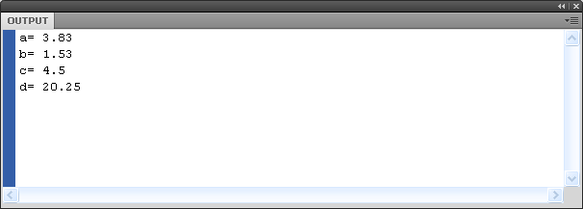
Рисунок 3.
Если программа Flash встречает ошибку в коде ActionScript во время компиляции или во время выполнения, она выводит эту ошибку на панель Compiler Errors (Ошибки компиляции) (рисунок 4). Переход из панели Compiler Errors (Ошибки компиляции) к строке кода, на которой возникла ошибка осуществляется путем двойного щелчка мышью над сообщением об ошибке.
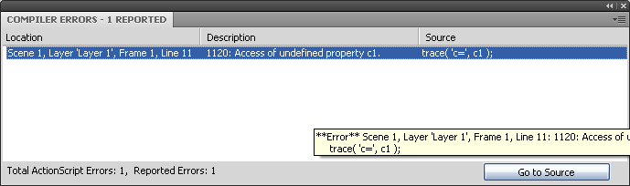
Рисунок 4.

Контрольные вопросы
- Этапы решения задачи на ЭВМ.
- Словесная форма записи алгоритмов.
- Блок-схема алгоритмов.
- Создание файлов в среде Adobe Flash.
- Компиляция и запуск файлов в среде Adobe Flash.

Варианты заданий
Во всех вариантах заданий необходимо ввести приведенную программу в персональный компьютер, отладить ее и получить результаты выполнения программы.
1.
// вычисление объема цилиндра и конуса
var
h, r, v1, v2: Number;
r = 1.35;
h = 2.48;
trace ( ' Радиус r= ', r );
trace ( ' Высота h= ', h );
v1 = h*r*r*Math.PI;
v2 = v1 / 3;
trace ( ' Объем цилиндра = ', v1 );
trace ( ' Объем конуса = ', v2 );

2.
// вычисление корней квадратного уравнения
var
a, b, c, e, s, z: Number;
a = 1;
b = -8;
c = -10;
trace ( ' a= ', a );
trace ( ' b= ', b );
trace ( ' c= ', c );
z = 0.5 / a;
e = -b * z;
s = Math.sqrt(b*b-4*a*c)*z;
trace ( ' корни уравнения ' );
trace (' x1 = ', e + s);
trace (' x2 = ', e - s);

3.
// определение длины пути
var
a, s, t, v0: Number;
a = 2;
v0 = 1;
t = 10;
trace ( ' ускорение a= ', a );
trace ( ' начальная скорость v0= ', v0 );
trace ( ' время в пути = ', t );
s =v0*t+a*t*t/2;
trace ( ' путь ', s, ' метров ' );

4.
// определение времени падения
var
g, h0, t, v0: Number;
g = 9.8;
h0 = 3;
v0 = 0;
trace ( ' начальная скорость v0= ', v0 );
trace ( ' высота h0= ', h0 );
t = 2*v0+Math.sqrt(4*v0*v0+8*h0*g) / (2*g);
trace ( ' время падения ', t, ' секунд ' );

5.
// определение температуры смеси
var
t, t1, t2, v, v1, v2: Number;
t1 = 27;
v1 = 1;
t2 = 100;
v2 = 2;
trace ( ' температура первой компоненты ', t1 );
trace ( ' температура второй компоненты ', t2 );
trace ( ' объем первой компоненты ', v1 );
trace ( ' объем второй компоненты ', v2 );
v = v1 + v2;
t = (v1*t1 + v2*t2) / v;
trace ( ' объем смеси ', v );
trace ( ' температура смеси ', t );

6.
// вычисление периметра правильного n-угольника
var
n, p, r: Number;
r = 2;
n = 10;
trace ( ' радиус вписанной окружности ', r );
trace ( ' количество сторон ', n );
p = 2*n*r*Math.sin(Math.PI/n)/Math.cos(Math.PI/n);
trace ( ' периметр равен ', p );

2. Введение в язык ActionScript
Цель работы: изучение правил записи констант, переменных, выражений, операторов присваивания и общей структуры программы на языке ActionScript.

Основные понятия
При записи программы на языке программирования можно пользоваться лишь символами, предусмотренными алфавитом языка. Алфавит языка ActionScript cоставляют буквы (A-Z), цифры (0-9) и специальные символы (знаки операций и ограничители: + - * / = < > : . , ; ' " ( ) [ ] ! | & и т.д.). Из символов алфавите строят более сложные конструкции.
Выражение – это конструкция, состоящая из последовательности символов и задающая правило вычисления некоторого значения. Оператор – это законченная конструкция языка, которая описывает структуру данных или некоторое действие. Программа – это совокупность операторов, объединенных единым алгоритмом. При выполнении программа оперирует различными величинами.
Тип данных определяет для величины множество допустимых значений и множество допустимых операций на величинами этого типа.
Константа – это величина, которая не может изменять свое значение. В языке ActionScript возможно использование констант различных типов. На данной лекции будут рассмотрены константы целого, действительного (вещественного) и строкового типов данных.
Константы целого типа могут записываться:
- в десятичной системе счисления;
- в шестнадцатеричной системе счисления;
- в восьмеричной системе счисления.
Для записи целого числа в десятичной системе счисления используются цифры от 0 до 9 и символы знака: «+» и «-». Для положительных чисел символ «+» может быть опущен. Пример: +128, -1024, 774.
Для записи числа в шестнадцатеричной системе счисления используются цифры 0 до 9 и латинские буквы от А до F (буквы в верхнем и нижнем регистрах эквивалентны). Запись числа в шестнадцатеричной системе должна начинаться с символов 0x или 0X. Пример: 0xFF, 0X12AB.
Для записи числа в восьмеричной системе счисления используются цифры 0 до 7. Запись числа в восьмеричной системе должна начинаться с символа 0. Пример: 012, 077.
Константы вещественного типа могут записываться в двух форматах: в естественном и в полулогарифмическом (экспоненциальном, показательном). В естественной форме число должно содержать единственную десятичную точку, применяемую вместо математической десятичной запятой. Пример: 4.7, 1.125, .123, 256. .
Полулогарифмическая форма записи используется для представления очень больших или очень маленьких чисел, которые сложно изобразить при помощи естественного формата.
Пример: 0,00000000000000000000000000910956 г - масса покоя электрона. Такие числа записываются более удобно в виде с десятичным множителем: 9.10956•10⁻²⁸. При записи таких чисел в языке ActionScript часть числа, которая читается как «…умножить на десять в степени…», обозначается латинской буквой E (или е). Таким образом, масса покоя электрона запишется так: 9.10956e-28.
Цифры, предшествующие букве E, называются мантиссой числа, а числа, следующие за буквой E – порядком. Мантисса и порядок могут иметь знак «+» или «-». Следует помнить, что порядок числа не должен отсутствовать.
Строковая константа (строка) – это последовательность символов, заключенная в двойные или одинарные кавычки. Строковые константы используются для вывода сообщений. Пример строк: ‘ТАБЛИЦА ЗНАЧЕНИЙ’, «А = 12.175».

Типы данных
Тип данных определяет для величины множество допустимых значений и множество допустимых операций над величинами этого типа. Рассмотрим некоторые из типов данных языка ActionScript.
Тип данных int позволяет работать с целыми числами в диапазоне от -2 147 483 648 до 2 147 483 647. Значения данного типа занимают в памяти 4 байта.
Тип данных uint позволяет работать с целыми числами в диапазоне от 0 до 4 294 967 295. Значения данного типа также занимают в памяти 4 байта. Этот тип данных используется, например, для представления информации о цвете точки (отрицательные значения при этом недопустимы).
Тип данных Number предназначен для работы как с целыми величинами, так и с вещественными. Значения данного типа занимают в памяти 8 байт. Этот тип данных позволяет работать с числами в следующих диапазонах:
- целые: от -2⁵³..2⁵³;
- вещественные: ±4.9•10⁻³²⁴.. ±1.7•10⁺³⁰⁸.

Переменные и идентификаторы
Переменная – это величина, которая может изменять свое значение. В языке ActionScript возможно использование переменных различных типов. Каждой переменной отведено определенное место в памяти ЭВМ, в которой хранится конкретное значение данной переменной.
Для обозначения переменной в программе используется идентификатор (имя переменной). Имя переменной может состоять из букв, цифр и символа подчеркивание «_», причем первым символом не может быть цифра. В языке ActionScript прописные и строчные буквы различаются, поэтому следующие идентификаторы соответствуют разным переменным: x12, X12.
В ActionScript существуют служебные (стандартные) идентификаторы, назначение которых зарезервировано и они не могут быть использованы с какой-либо другой целью. Служебные имена используются, например, для обозначения операторов, описаний и некоторых операций.
Выбор имени переменной следует осуществлять исходя из физической или логической сущности обозначаемого объекта, при этом строго рекомендуется придерживаться следующих правил:
- имя должно быть уникальным;
- в качестве имени не разрешается использовать служебные слова;
- длинные имена следует сокращать;
- следует избегать схожих по виду имен;
- если в имени нужно использовать цифры, то лучше писать их в конце идентификатора.
Все переменные, которые используются в программе, должны быть явно описаны. Для описания переменных используется оператор описания переменной, который имеет следующий вид:
var ид1 [[, ид2,…, идn] : ТипДанных];
где
- ид₁ … ид_{n} – идентификаторы переменных;
- ТипДанных – идентификатор типа данных, к которым относятся переменные;
Квадратные скобки в описании обозначают, что элемент, который заключен в квадратные скобки, может отсутствовать.
Пример описания переменных:
var a;
var b: Number;
var c, d, e: int;
var f, g: uint, h: number;

Выражения
Выражение – это конструкция языка программирования, которое состоит из операндов (констант, идентификаторов, функций), объединенных знаками операций, и круглых скобок. Для арифметических выражений используются следующие знаки математических операций:
- сложение «+»;
- вычитание «-»;
- умножение «*»;
- деление «/»;
- увеличение на единицу (инкремент) «++»;
- уменьшение на единицу (декремент) «--».
Примечание: операции инкремента и декремента могут быть префиксными и постфиксными, то есть записываться до или после операнда.
Порядок выполнения операций определяется их приоритетом: сначала вычисляется значение функций, затем выполняются операции, находящиеся внутри круглых скобок, затем – операции инкремента и декремента, затем – умножение и деление, затем – сложение и вычитание.
В отличие от математики, не допускается «ступенчатая» запись арифметических выражений. Например, выражение
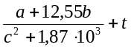
должно быть записано на языке ActionScript в следующем виде:
(a + 12.55*b)/(c*c+1.87e3)+t

Стандартные функции
В качестве операндов в выражении кроме констант и переменных можно использовать стандартные функции. Для использования стандартных математических функций следует применять конструкцию следующего вида: Math.ИмяФункции(СписокАргументов) .
В языке ActionScript для работы с математической константой π следует применять следующую запись: Math.PI.
В таблице приведены стандартные арифметические функции и примеры их использования.
№ | Имя функции | Описание | Пример  использования | Результат
1 | abs | Вычисляет модуль (абсолютное значение) аргумента | Math.abs(12)  Math.abs(-11) | |12| = 12  |-11| = 11
2 | cos | Вычисляет косинус угла, заданного в радианах | Math.cos(Math.PI/6)  Math.cos(Math.PI/2) | cos(π/6) = 0.5  cos(π/2) = 0
3 | sin | Вычисляет синус угла, заданного в радианах | Math.cos(Math.PI/2)  Math.cos(Math.PI) | sin(π /2) = 1  sin(π ) = 0
4 | pow | Вычисляет заданную степень числа | Math.pow(3, 4)  Math.pow(2, 10) | 3⁴ = 81  2¹⁰ = 1024
5 | round | Округляет заданное число до ближайшего целого | Math.round(2)  Math.round(1.4)  Math.round(1.6) | [2] = 2  [1.4] = 1  [1.6] = 2
6 | sqrt | Вычисляет квадратный корень из заданного числа | Math.sqrt(4)  Math.sqrt(2) | 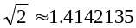

Оператор присваивания
Значение переменной может быть задано или изменено с помощью оператора присваивания, который имеет вид:
Идентификатор = Выражение;
С правой части оператора присваивания располагается выражение, которое после вычисления дает некоторое численное значение. С левой стороны указывается имя переменной, которой это значение присваивается.
Пример:

var A, X: Number;
X = 2.5;
A = 1.25;
X = X + A;

Сначала переменной х будет присвоено значение 2.5. Потом переменной A будет присвоено значение 1.25. Третий оператор присваивания будет выполняться следующим образом:
- будет вычислено значение выражения X = X + A.
- вычисленное значение, равное 3.75, будет присвоено переменной X (старое значение, равное 2.5, заменится на новое значение, равное 3.75).

Структура линейной программы. Комментарии
Программа на языке ActionScript состоит из последовательности операторов. Программы, реализующие линейный алгоритм, обычно включают операторы следующих видов:
- обращение к функциям ввода данных;
- операторы присваивания;
- обращение к функциям вывода данных.
Для организации ввода данных требуются знания работы с визуальными компонентами ActionScript, поэтому в рамках данного курса обращение к функциям ввода будут заменены на операторы присваивания входным переменным некоторых начальных значений.
Для организации вывода данных следует использовать обращение к стандартной функции trace, которая предназначена для вывода информации в окно Output. Обращение к функции trace имеет следующий вид:

trace( [Выражение1 [, Выражение2 [, Выражение3]]] );
Дополним предыдущий пример функциями вывода данных:

var A, X: Number;
X = 2.5;
A = 1.25;
X = X + A;
trace('x=', X, ' x+a = ', X + A);

Функция trace выполняется следующим образом:
- вычисляются значения выражений (вычисление происходит слева направо);
- значение выражений выводится в новой строке окна Output, причем выводимые значения разделяются символом пробела.
В описанном выше примере в окно Output будет выведена следующая строка:

x= 3.75 x+a = 5.

Так как выражение 'x=' представляет собой строковую константу, то именно она и будет выведена в окно Output. Следующее выражение представляет собой переменную, поэтому в окно будет выведено ее значение, равное 3.75. Выражение 'x+а=' также представляет собой строковую константу, она будет выведена в окно Output. Четвертый аргумент функции trace представляется собой выражение, поэтому, сначала будет вычислено его значение, а затем вычисленное значение будет выведено.
В программу могут быть добавлены комментарии - текстовые описания, поясняющие программу, но не влияющие на ход ее выполнения. Комментарии могут присутствовать в любом месте программы, где может стоять пробел. Комментариями полезно сопровождать важные операторы программы, кроме того, принято любую программу сопровождать начальным комментарием, поясняющем назначение программы.
Для записи комментария следует использовать один из следующих способов:
- заключить текст, который должен быть комментарием, в символы /* и */;
- текст, который идет после символов // и до конца строки считается комментарием.

Пример:
/*
описание переменных х, а
*/
var A, X: Number;
X = 2.5;
A = 1.25;
X = X + A; //вычисление выражения
//вывод результатов
trace('x=',X, ' x+a = ', X+A);

Пример построения линейной программы
Задание. Составить программу вычисления общей поверхности и объема круглого конуса по заданным радиусу основания R и длине образующей L. При вычислениях использовать следующие формулы:
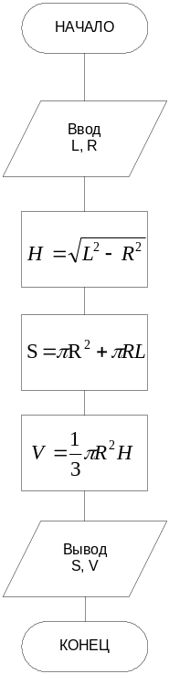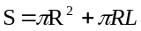,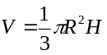
где H - высота конуса, определяемая по формуле:
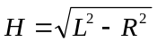.
Программа на языке ActionScript будет содержать комментарии, описание переменных, операторы присваивания и операторы вывода. При вычислениях будет использована константа π и вызов стандартной функции извлечения квадратного корня.
В качестве имен переменных будем использовать имена, обозначения которых максимально совпадают с именами и обозначениями переменных самой задачи. Таким образом, выберем следующие имена переменных:
- R - радиус основания;
- L - длина образующей;
- H - высота конуса;
- S - полная площадь поверхности;
- V - объем конуса.

Алгоритм решения задачи будет состоять из следующих этапов:
- ввод исходных данных;
- вычисление значения переменной H;
- вычисление значения переменной S;
- вычисление значения переменной V;
- вывод результатов вычислений.
После составления блок-схемы алгоритма перейдем к этапу программирования - составления программы на языке ActionScript.
Переменные, участвующие в вычислениях, как правило, имеют вещественный тип, поэтому описание переменных может быть записано в следующем виде:

/*описание переменных*/
var H, L, R, S, V: Number;

Для ввода данных используется оператор присваивания, при помощи которого зададим начальные значения для входных данных. Исходные данные для расчета выберем таким образом, чтобы вычисления были достаточно простыми.

L = 5.0;
R = 3.0;

После того, как исходные данные заданы, требуется вычислить значение переменных H, S, V.

H = Math.sqrt(L*L - R*R);
S = Math.PI*R*R + Math.PI*R*L;
V = Math.PI*R*R*H/3;

Вывод в окно Output осуществим при помощи вызова функции trace.

trace('L=', L, ' R=', R);
trace('H=', H, ' V=', V, 'S=', S);

Таким образом. полный текст программы будет следующий:

var H, L, R, S, V: Number;
L = 5.0;
R = 3.0;
H = Math.sqrt(L*L - R*R);
S = Math.PI*R*R + Math.PI*R*L;
V = Math.PI*R*R*H/3;
trace('L=', L, ' R=', R);
trace('H=', H, ' V=', V, 'S=', S);
Выполним ручной контрольный расчет для выбранных исходных данных. При L = 5 см, R= 3 см, получим следующие результаты: H = 4 см, S = 75.40 см², V = 37.70 см³. Результаты расчета контрольного варианта на ЭВМ дают следующие значения:

L= 5 R= 3
H= 4 V= 37.69911184307752 S= 75.39822368615503

Округлив результаты компьютерного расчета до двух знаков после запятой, увидим, что они совпадают с результатами ручного расчета. Это дает основание признать программу правильной.

Контрольные вопросы
- Алфавит языка ActionScript.
- Что такое выражение? Что такое оператор?
- Определение типа данных. Типы данных в языке ActionScript.
- Константа. Целые, вещественные, строковые константы.
- Формы записи вещественных констант.
- Что такое переменная. Правила построения идентификаторов в языке ActionScript.
- Оператор описания переменных.
- Выражение: определение, правила вычисления.
- Стандартные функции языка ActionScript.
- Оператор присваивания.
- Структура линейно программы.
- Комментарии в языке ActionScript: назначение, виды.

Задание
Разработайте алгоритм и напишите линейные программы для вычислений по заданным формулам.
- 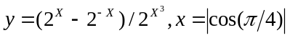
- 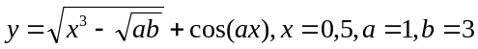
- 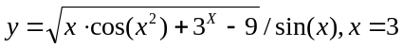
- 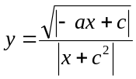;
- 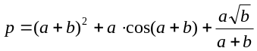;
- 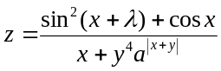;
- 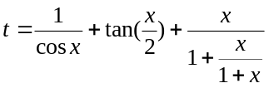;
- 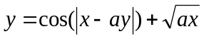;
- 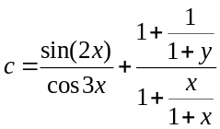.

2. разветвляющиЕСЯ алгоритмЫ
Цель работы: изучение программирования разветвляющихся алгоритмов, логического типа данных, логических операций и операций отношения, условного и составного операторов в языке ActionScript.

Основные понятия
Вычислительный процесс называется разветвляющимся, если в зависимости от выполнения определенных условий он реализуется по одному из нескольких заранее предусмотренных направлений. Каждое отдельное направление называется ветвью вычислений. Выбор той или иной ветви осуществляется уже при выполнении программы в результате проверки некоторых условий и определяется свойствами исходных данных и промежуточных результатов.
Для реализации разветвляющих алгоритмов в языке ActionScript предусмотрен специальный тип данных - логический. Переменная логического типа описывается следующим образом:

var ИмяПеременной: Boolean;

Переменная логического типа может принимать одно из двух значений: логическая ложь и логическая истина. Для этих значений в языке ActionScript заданы логические константы с идентификаторами false и true.
Для задания условия в логическом выражении используются операции отношения. Операция отношения – это конструкция вида AΘB, где A и B – любые выражения языка ActionScript, Θ – знак операции отношения. Допустимы следующие операции отношения: < (меньше), <= (меньше или равно), > (больше), >= (больше или равно), == (равно), != (не равно).
Результат вычисления операции отношения - значение логического типа данных.
Пример:
- результат вычисления выражения 4 > 5 равен false;
- результат вычисления выражения 2 >= 2 равен true;
- результат вычисления выражения 9 !=0 равен true.
Для объединения нескольких логических выражений используют логические операции:
- ! (логическое отрицание),
- && (логическое умножение),
- || (логическое сложение).
Операция логического отрицания применяется к одному операнду. Если значение операнда было истинным, то его отрицание - ложь, и наоборот.
Операция логического умножения && применяется к двум операндам. Операция логического умножения будет давать значение логическая истина, если оба операнда имеют значение истина, в противном случае результат данной операции - логическая ложь.
Операция логического сложения || применяется к двум операндам. Операция логического сложения будет давать значение логическая истина, если хотя бы один из операндов имеет значение истина, в противном случае результат данной операции - логическая ложь.
Для вычисления выражения, значение которого рассчитывается по формуле, включающей некоторое условие, применяется условная операция. Условная операция записывается следующим образом:
(Условие) ? Выражение1 : Выражение2
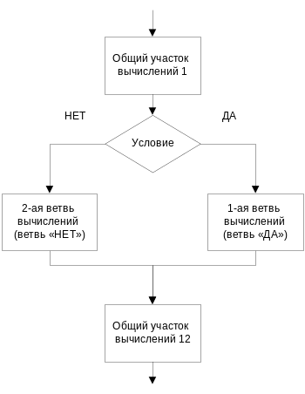Вычисление условной операции происходит следующим образом:
- Если Условие истинно, значением операции будет вычисленное значение Выражения1,
- Если Условие ложно, значением операции будет вычисленное значение Выражения2.

Пример. Присвоить переменной z максимальное из значений двух переменных а и b:
z = (a >b) ? a : b;
Пример. Присвоить переменной z максимальное из значений трех переменных а, b и c:
z = (a >b) ? ((a >c) ? a: c): ((b > c) ? b: c);

Разветвляющийся вычислительный процесс, содержащий две ветви, схематично может быть изображен с помощью структуры выбора (структуры разветвления), которая содержит три элемента: логическое условие, ветвь "ДА" и ветвь "НЕТ".
После вычислений, общих для обоих ветвей, проверяется некоторое условие. Если условие выполняется, то осуществляется переход к ветви "ДА", в противном случае - к ветви "НЕТ". После выполнения вычислений в любой из ветвей осуществляется переход к общему участку. Структура выбора в языке ActionScript реализуется с помощью условного оператора (оператора условного перехода), который позволяется выполнить один из двух входящих в него операторов в зависимости от значения некоторого логического выражения. Оператор имеет следующий вид:

if (Логическое выражение)
Оператор1;
else
Оператор2;

где if и else - служебные слова, Оператор1 и Оператор2 - любые операторы языка ActionScript.

Порядок выполнения условного оператора следующий:
- если значение логического выражения равно true, то выполняется Оператор1 (а Оператор2 пропускается);
- если значение логического выражения равно false, то выполняется Оператор2 (а Оператор1 пропускается);
- далее выполняется оператор, стоящий в программе непосредственно после оператора if.
Простейший пример использования условного оператора - это вычисление функции по одной из двух предложенных формул в зависимости от значения аргумента:
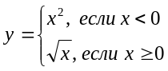
Оператор, реализующий эти вычисления для некоторого значения аргумента х, выглядит следующим образом:
if (x < 0)
y = x*x;
else
y = Math.sqrt(x);
Примером, когда логическое выражение в операторе if имеет более сложную структуру, может служить задача для определения, можно ли построить треугольник из отрезков заданной длины: x, y, z
(x > 0, y > 0, z > 0). Условный оператор имеет вид:

if (x +y > z && x +z > y && y +z > x)
trace('треугольник построить можно');
else
trace('треугольник построить нельзя');

Условный оператор может не иметь конструкции else, такая форма оператора называется сокращенной:

if (Логическое выражение)
Оператор1;

Порядок выполнения условного оператора в сокращенной форме следующий:
- если значение логического выражения равно true, то выполняется Оператор1;
- если значение логического выражения равно false, то Оператор1 пропускается;
- далее выполняется оператор, стоящий в программе непосредственно после оператора if.
Пример: даны три неравных числа a, b, c. Вычислить и напечатать значение z, равное квадрату большего из них.
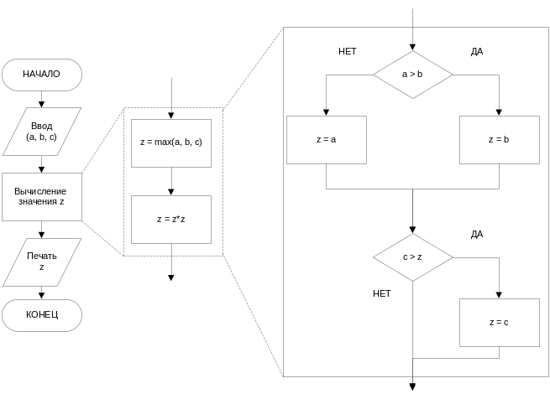
Построение схематического описания алгоритма решения задачи с постепенным уточнением и детализацией блоков представлено на рисунке.
Условные операторы могут иметь вложенную конструкцию, когда в качестве Оператора1 или Оператора2 может также использоваться составной оператор. При этом справедливо следующее правило: else всегда относится к ближайшему предыдущему оператору if.
Пример: требуется вычислить значение функции по одной из предложенных формул:
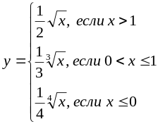
Для программной реализации этих вычислений можно использовать вложенную конструкцию условного оператора:

if (x > 1)
y = 1/2*Math.sqrt(x);
else
if (x > 0)
y = 1/3*Math.pow(x, 1/3);
else
y = 1/4*Math.pow(Math.abs(x), 1/4);

В состав условного оператора может входить только один оператор. Если в какую-либо ветвь разветвления требуется вставить несколько операторов, то они объединяются в один, составной оператор:

{
Оператор1;
Оператор2;
...
ОператорN;
}

Элементами составного оператора могут быть любые операторы языка ActionScript, в том числе и другие составные операторы.
Пример: требуется вычислить корни квадратного уравнения общего вида:
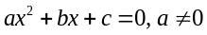
Введем следующие обозначения: 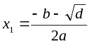,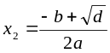
A, B, C - коэффициенты уравнения;
D - дискриминант;
X1, X2 -корни уравнения.
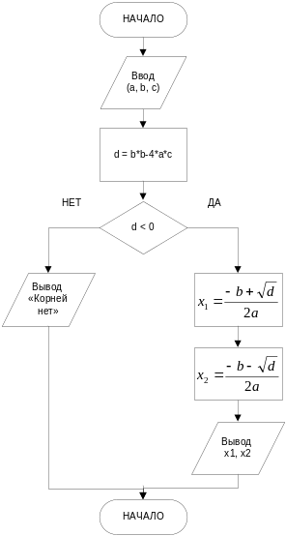 | Программа для нахождения корней квадратного уравнения будет иметь вид:  var  a, b, c, d, x1, x2: Number;  a = 1;  b = -7;  c= 12;  trace('a = ', a);  trace('b = ', b);  trace('c = ', c);  d = b*b - 4* a* c;  trace('d = ', d);  if (d < 0)  trace('корней нет');  else  {  x1 = (-b + Math.sqrt(d))/(2*a);  x2 = (-b + Math.sqrt(d))/(2*a);  trace  }

Контрольные вопросы
- Что такое разветвляющийся вычислительный процесс?
- Логический тип данных в языке ActionScript.
- Операции отношения.
- Логические операции.
- Условный оператор.
- Полная форма и сокращенная форма условного оператора.
- Составной оператор. Назначение составного оператора.

Задание
Составьте блок-схему алгоритма и напишите программу для вычисления значения функции для произвольного значения аргумента.
- 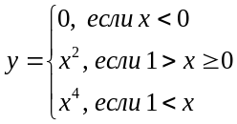;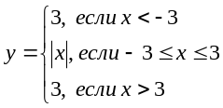
- 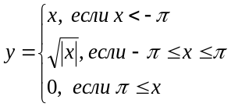;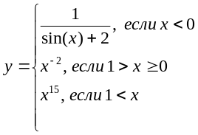
- 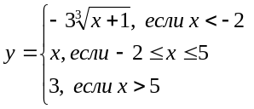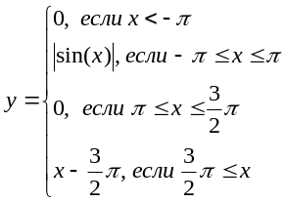
Разработайте алгоритм и напишите программы для определения принадлежности точки с координатами (x, y):
- одной из четырех координатных четвертей на плоскости;
- кругу радиуса R с центром в точке (0, 0);
- кольцу с внутренним радиусом r и внешним радиусом R с центром в точке (0, 0);
- области, ограниченной прямыми x = -3, x = 0, y = 0, x = 5;
- области, ограниченной осью абсцисс, прямой y = 1 и параболой y = x2;
- области, ограниченной осями координат и прямой y = x + 6.
Составьте блок-схему алгоритма и напишите программу для решения следующих задач:
- Выведите значения переменных a, b и с в порядке возрастания их значений.
- Даны отрезки a, b и с. Составьте программу, определяющую, можно ли из них построить треугольник.
- Выведите значения переменных a, b и с в порядке убывания их значений.
- Даны отрезки a, b и с. Составьте программу, определяющую, можно ли из них построить равнобедренный треугольник.
- Составьте программу нахождения произведения двух наибольших из трех чисел a, b и с.
- Даны отрезки a, b и с. Составьте программу, определяющую, можно ли из них построить равносторонний треугольник.
- Составьте программу нахождения произведения двух наименьших из трех чисел a, b и с.
- Даны отрезки a, b и с. Составьте программу, определяющую, можно ли из них построить прямоугольный треугольник.
- Составьте программу определения номера наибольшего из трех чисел x1, x2 и x3.
- Даны отрезки a, b, с и d. Составьте программу, определяющую, можно ли из них построить ромб.
- Составьте программу определения номера наименьшего из трех чисел x1, x2 и x3.

3. циклическИЕ алгоритмЫ
Цель работы: изучение программирования циклических алгоритмов, оператора цикла с параметром, операторов циклов с предусловием и с постусловием в языке ActionScript.

Основные понятия
Вычислительный процесс с многократным повторением однотипных вычислений для различных значений обрабатываемых величин называется циклическим, повторяющиеся участки вычислений - циклами, изменяющиеся в цикле величины - переменными цикла.
Для организации циклических алгоритмов необходимо предусмотреть:
- подготовку цикла: задание начальных значений переменным цикла перед первым его выполнением;
- тело цикла: действия, повторяемые в цикле для различных значений переменных цикла;
- модификацию (изменение) значений переменных цикла перед каждым новым его повторением;
- управление циклом: проверку условия продолжения цикла и переход на начало тела цикла, если условие продолжение выполняется (или выход из цикла, если условие не выполняется).
Простейшим примером циклического вычислительного процесса является задача табулирования функции - вычисления значений некоторой функции 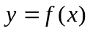 переменной х, изменяющейся в интервале от x₀ до x_{n} с постоянным шагом h.
Схема такого алгоритма показана на рисунке:
- подготовкой является присвоение переменной х начального значения x₀;
- телом цикла является вычисление значения функции для очередного значения аргумента и вывод полученного значения на печать;
- переменной цикла является переменная x;
- модификацией является увеличение значения переменной x на величину шага h;
- управление цикла заключается в проверке условия, не превысило ли значение переменной х значение правой границы интервала x_{n}.

Общая схема циклического алгоритма | Схема алгоритма для табулирования функции одной переменной
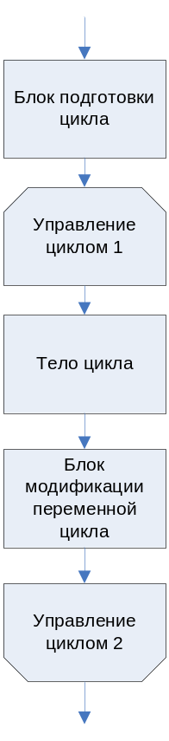 | 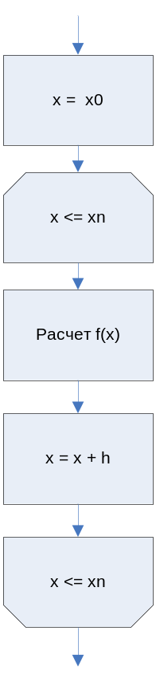
Различают циклы с заданным и заранее неизвестным числом повторений.

Цикл с заранее заданным числом повторений
Циклы первого типа называются циклами со счетчиком. Число повторений такого тела такого цикла подсчитывается с помощью специальной переменной - счетчика, для которой известны начальное и конечное значение, а также шаг ее изменения. Переменную-счетчик также называют параметром цикла, а сам цикл - циклом с параметром.
При схематичном изображении цикла с параметром в блок "Управление циклом 1" записывается информация в следующей форме:
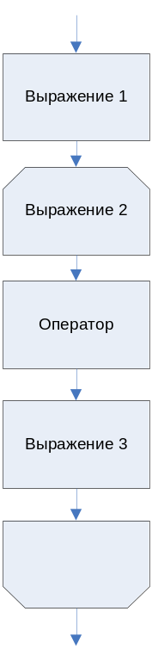Параметр = Начальное значение (Шаг изменения) Конечное значение
Для задачи табулирования функции переменной х, изменяющейся в интервале от x₀ до x_{n} с постоянным шагом h, блок "Управление циклом 1" будет иметь следующий вид:
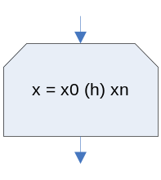
Для программирования циклов с известным числом повторений следует пользоваться оператором цикла с параметром, который имеет следующий вид:
for (Выражение1; Выражение2; Выражение3)
Оператор;

Выражение1 вычисляется до выполнения тела цикла один раз и является блоком подготовки цикла. При помощи данного выражения нужно задать начальные значения переменных цикла.
Выражение2 вычисляется в цикле перед выполнением тела цикла и является блоком управления цикла. При помощи данного выражения нужно задать условие продолжения цикла.
Оператор - это любой оператор языка ActionScript, представляющий собой тело цикла.
Выражение3 вычисляется после выполнения тела цикла и предназначено для модификации значений переменных цикла.
Таким образом, выполнение оператора цикла с параметром состоит из следующих шагов:
- вычислить выражение1;
- 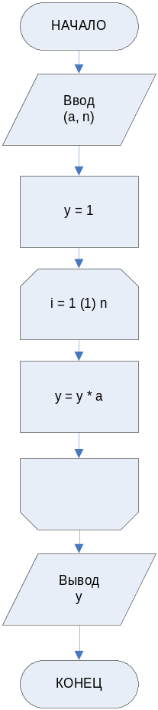вычислить выражение2. Если значение выражения2 истинно, то перейти к пункту 3, иначе завершить цикл и перейти к оператору, непосредственно следующему за оператором for.
- выполнить оператор (тело цикла);
- вычислить выражение3;
перейти к пункту 2.

Пример. Вычислить степень y = a^{n} действительного числа a с натуральным показателем n.
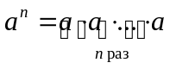
Компактно такое произведение может быть записано в следующем виде:
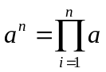.
Для вычисления указанного произведения целесообразно организовать цикл с параметром i, в котором осуществлялось бы последовательное накопление произведения y по следующему правилу: до начала цикла y = 1, на каждом шаге цикла (для i=1,2,...,n) значение переменной y будет увеличиваться в a раз (то есть y = y * a). Цикл должен быть выполнен n раз (то есть условие продолжения циклических вычислений i<=n).

Программа решения задачи:
var a, i, n, y: Number;
a = 1.12;
n = 20;
y = 1;
for (i = 1; i <=n; i = i + 1)
y=y*a;
trace(y);

Несколько замечаний:
- если переменная используется только как параметр цикла, то ее можно описать в заголовке цикла в выражении 1;
- если параметр цикла увеличивается или уменьшается на единицу, то рекомендуется использовать операцию инкремента или декремента;
для вычисления выражений типа у = у + a; у = у - a; у = у * a; у = у / a можно использовать следующий вид оператора присваивания языка ActionScript: у += a; у -= a; у *= a; у /= a.

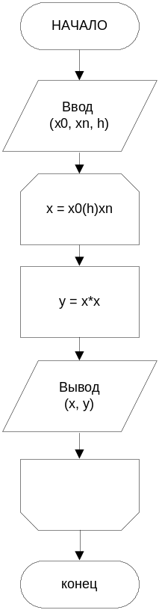Пример. Вычислить сумму нечетных чисел, находящихся в интервале от a до b.
Для вычисления указанной суммы целесообразно организовать цикл с параметром (назовем данный параметр i). Так как в задаче требуется выполнение операций с целыми числами, то в качестве типов данных для переменных a, b и i следует выбрать тип int.
Для решения задачи необходимо осуществить циклический перебор целых значений от a до b. В теле цикла следует проверить выполнение условия, является текущее значение параметра цикла нечетным, и если является, то прибавить это значение к переменной s, которая в данной задаче будет использоваться для накопления суммы. Перед началом цикла значение переменной для накопления суммы должно быть нулевым.

var i, a, b, s: int;
a = 4;
b = 14;
s = 0;
for (int i = a; i <=b; i ++)
if (a % 2 == 1) s+= i;
trace(s);

Пример. Вывести на печать значения функции y = x² для переменной х, изменяющейся в интервале от x₀ до x_{n} с постоянным шагом h.
var
h, x0, xn, x, y: Number;
x0 = -5;
xn = 5;
h = 0.5;
for (x = x0; x <=xn; x+=h)
{
y = x*x;
trace('x=',x,'y=',y);
};

Для табулирования функции одной переменной были описаны переменные x0, xn, h, задающие соответственно начальное, конечное значение аргумента функции и шаг его изменения.
Переменная x предназначена для перебора значений аргумента функции, а переменная y - для хранения результата вычисления значения функции y = x².
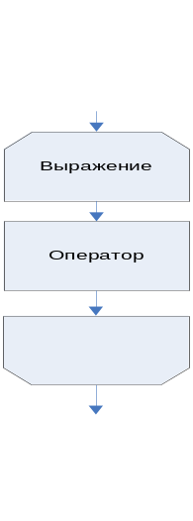В заголовке цикла for выражение x = x0 задает начальное значение для переменной x, выражение x <=xn задает условие для продолжения цикла (при переборе значений аргумент не должен превысить значение правой границы интервала [x0...xn]), а вычисление выражения x+=h после выполнения тела цикла будет приводить к увеличению значения параметра цикла на величину шага h.
В теле цикла осуществляется расчет значения функции y и вывод полученного значения в окно Output.

Цикл с заранее неизвестным числом повторений
Достаточно часто приходится сталкиваться с вычислительными процессами, когда число повторений цикла неизвестно, а задано некоторое условие его окончания (или продолжения). Для программной реализации таких вычислительных процессов в языке ActionScript существует два типа операторов: оператор цикла с предусловием и оператор цикла с постусловием.
Оператор цикла с предусловием имеет следующий вид:
while (Выражение)
Оператор;
где while (пока) -служебное слово, Выражение - логическое выражение, Оператор - любой оператор языка ActionScript.
Выражение задает условие продолжения цикла и вычисляется перед каждым его выполнением, отсюда и термин - "предусловие". Если значение Выражения ложно с самого начала, то Оператор не выполнится ни разу.
Оператор - это любой оператор языка ActionScript, представляющий собой тело цикла.

Выполнение оператора цикла с предусловием состоит из следующих шагов:
- вычислить Выражение. Если значение выражения истинно, то перейти к пункту 2, иначе завершить цикл и перейти к оператору, непосредственно следующему за оператором while.
- выполнить оператор (тело цикла);
перейти к пункту 1.

Оператор цикла с постусловием имеет следующий вид:
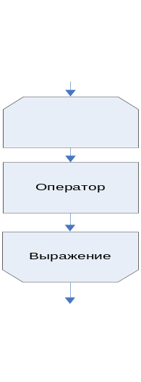
do
Оператор;
while (Выражение);

где while (пока), do (выполнять) - служебные слова, Выражение - логическое выражение, Оператор - любой оператор языка ActionScript.
Выражение задает условие продолжения цикла и вычисляется после каждого его выполнения, отсюда и термин - "постусловие".

Оператор - это любой оператор языка ActionScript, представляющий собой тело цикла.

Выполнение оператора цикла с постусловием состоит из следующих шагов:
- выполнить оператор (тело цикла);
- вычислить Выражение. Если значение выражения истинно, то перейти к пункту 1, иначе завершить цикл и перейти к оператору, непосредственно следующему за оператором while.
В отличие от цикла с предусловием, тело цикла с постусловием выполнится хотя бы один раз.
При составлении циклов с предусловием или с постусловием необходимо принимать во внимание следующие моменты:
- перед каждым выполнением цикла условие его продолжения должно быть определено (иметь конкретное значение);
- тело цикла должно содержать хотя бы один оператор, влияющий на условие продолжения цикла, иначе цикл будет продолжаться бесконечно;
- условие продолжения цикла должно в конце концов принять значение false;
- условие вычисляется при каждом выполнении цикла и поэтому должно быть насколько можно простым.
Пример. Вывести на печать значения функции y = x² для переменной х, изменяющейся в интервале от x₀ до x_{n} с постоянным шагом h. Разработать два варианта программы: с оператором цикла с предусловием и c постусловием.
В отличие от цикла с параметром, в цикле с предусловием и цикле с постусловием выполняется только проверка условия продолжения цикла. Оператор для установки начальных значений параметра цикла должен быть записан до цикла, а оператор для модификации параметра цикла должен быть записан последним в теле цикла.
Вариант 1 | Вариант 2
//вариант программы с  //циклом while  var  h, x0, xn, x, y: Number;  x0 = -5;  xn = 5;  h = 0.5;  x = x0;  while (x <=xn)  {  y = x*x;  trace('x=',x,'y=',y);  x+=h;  }; | //вариант программы с  //циклом do-while  var  h, x0, xn, x, y: Number;  x0 = -5;  xn = 5;  h = 0.5;  x = x0;  do  {  y = x*x;  trace('x=',x,'y=',y);  x+=h;  } while (x < xn + h);

Пример. Определить, встречается ли в десятичной записи числа n цифра d.
Алгоритм решения данной задачи будет состоять из следующих этапов:
- нам необходима переменная (зададим ей идентификатор flag), которая будет использоваться как признак того, встретилась ли цифра d при поиске среди цифр десятичной записи числа n. Так как данный признак может принимать значения да или нет, то в качестве типа данных для данной переменной следует использовать логический тип boolean;
- до выполнения основной части алгоритма переменной flag следует присвоить значение false (так как очевидно, что до того, как мы приступили к перебору цифр числа n, цифру d мы еще нашли);
- необходимо осуществить циклический перебор всех цифр числа d. С точки зрения программирования перебор проще осуществлять, начиная с крайней правой цифры числа. Для того, чтобы получить значение крайней правой цифры числа d, следует вычислить остаток от деления числа d на 10. Затем следует отбросить крайнюю цифру числа (разделив число на 10) и повторять данный процесс до тех пор, пока не будет отброшена последняя цифра (то есть, пока число d не станет равным нулю);
- так как в предыдущей операции производятся математические действия, приводящие к изменению исходных данных (числа, в десятичной записи которого осуществляется поиск заданной цифры), то следует использовать вспомогательную переменную m (присвоив ей после ввода исходных данных значение n), над которой и производить требуемые вычисления;
- после выполнения перебора всех цифр числа переменная flag будет содержать значение true, если цифра d хотя бы один раз встретилась в десятичной записи числа n, и значение false в противном случае. В зависимости от значения переменной flag следует вывести текстовое сообщение о результатах поиска.

Вложенные циклы
Если телом цикла является циклическая структура, то такие циклы называются вложенными или сложными. Цикл, содержащий в себе другой цикл, называют внешним. Цикл, содержащийся в теле другого цикла, называют внутренним.
Внутренний и внешний циклы могут быть любыми из трех рассмотренных видов: циклами с параметром, циклами с предусловием, циклами с постусловием. Правила организации как внешнего, так и внутреннего циклов такие же, как и для простого цикла, однако при построении вложенных циклов необходимо соблюдать следующее дополнительное условие: все операторы внутреннего цикла должны полностью лежать в теле внешнего цикла.
Обобщенная схема  алгоритма | Текст программы
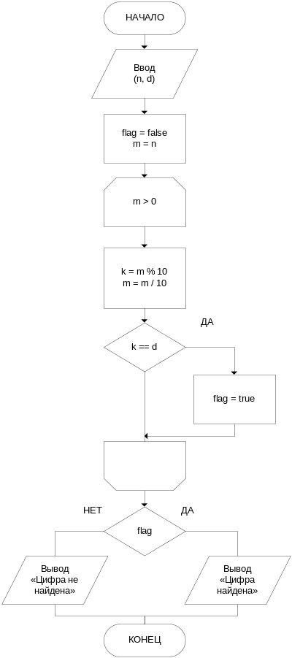 | var  d, k, n, m: int;  var  flag: boolean;  n = 1230;  d = 1;  m = n;  while (m > 0)  {  k = m % 10;  m = m / 10;  if (k == d)  flag = true;  }  if (flag)  trace("число ", n, "содержит цифру ", d);  else  trace("число ", n, "не содержит цифру ", d);
Сложные циклы условно разбиваются на уровни вложенности.
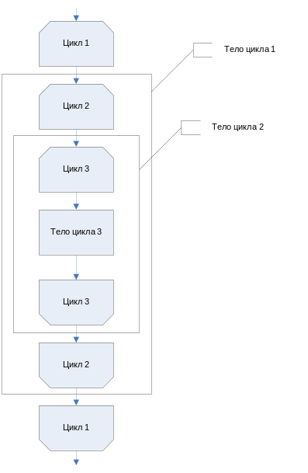На рисунке представлена структура вложенных циклов, для которой:
- цикл 1 имеет уровень 0;
- внутренний цикл 2 имеет уровень 1;
- внутренний цикл 3 имеет уровень 2.
Заметим, что цикл 2 является внешним по отношению к циклу 3 и внутренним по отношению к циклу 1.

Параметры циклов разных уровней изменяются не одновременно. Вначале все свои значения изменит параметр цикла наивысшего уровня вложенности при фиксированных (начальных) значениях параметров циклов с меньшим уровнем.
Затем изменяется на один шаг значение цикла предыдущего уровня, и снова выполняется самый внутренний цикл.
Так происходит до тех пор, пока параметры циклов всех уровней не примут все требуемые значения.

К задачам, требующим для своего решения организации вложенных циклов, относятся: табулирование функции нескольких переменных, вычисление кратных сумм и произведений и т.д.
Пример. Составьте алгоритм и программу вычисления значений функции z = cos(x) + sin(y) для переменных х = x₀ (h_{x}) x_{n}; y = y₀ (h_{y}) y_{n}.
Для определения значений функции z для всех различных пар (x, y) необходимо процесс вычислений организовать следующим образом. Вначале при фиксированном значении одного из аргументов, например, при х = x₀ вычислить значения z для всех заданных y: y₀, y₀ + h_{y}, y₀+2 h_{y},..., y_{n}. Затем, изменив значение x на x+ h_{x}, вновь перейти к полному циклу изменений переменной y.
В качестве внешнего, так и внутреннего цикла можно использовать любой из видов циклов. Рассмотрим решение данной задачи на примере циклов с предусловием.
Обобщенная схема | Детализированная схема
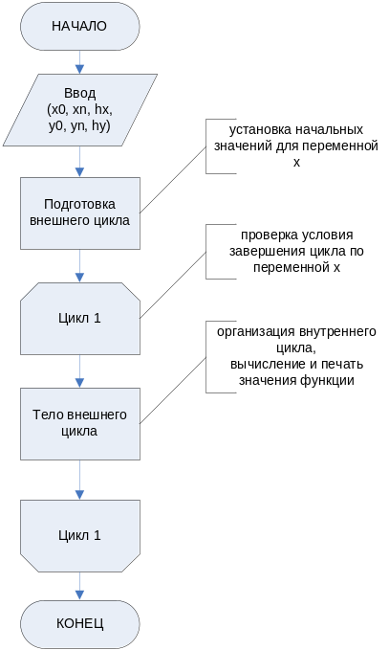 | 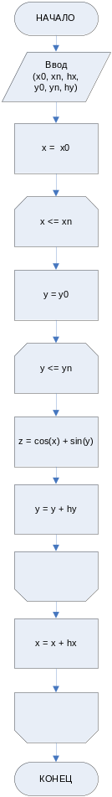
Текст программы:
var
x, x0, xn, hx,
y, y0, yn, hy, z: Number;
//ввод исходных данных
x0 =-2; xn = 2; hx = 0.5;
yn = -3; yn = 3; hy = 0.25;
// подготовка внешнего цикла
x= x0;
while (x <= xn)
{
// подготовка внутреннего цикла
y = y0;
while (y <= yn)
{
// вычисление значения функции
z = Math.cos(x) + Math.sin(y);
// модификация переменной
// внутреннего цикла
y += hy;
}
// модификация переменной внешнего цикла
x += hx;
}
Пример. Составьте алгоритм и программу вычисления значения выражения 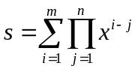.
Данная формула говорит о том, что значение s вычисляется как сумма m слагаемых, где каждое слагаемое вычисляется как произведение из n множителей, причем каждый множитель вычисляется по формуле 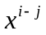.
Для организации вычисления необходимо использовать вложенные циклы. Внутренний цикл будет вычислять значение отдельного слагаемого по формуле:
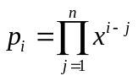,
а внешний цикл - вычислять значение суммы m слагаемых по формуле
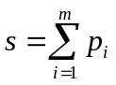
В качестве внешнего, так и внутреннего цикла можно использовать любой из видов циклов. Рассмотрим решение данной задачи на примере циклов с параметром. Входными данными для решения данной задачи являются значения m, n и x.

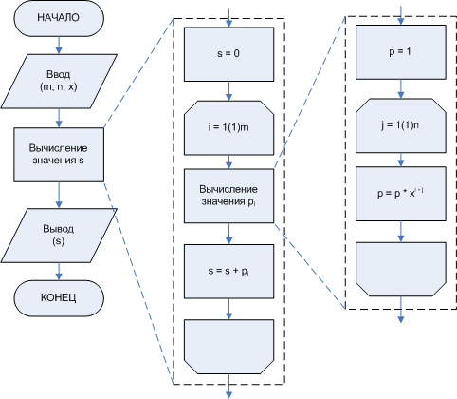
Текст программы:

var i, j, m, n, p, s, x: Number;
m = 5; n = 4; x = 1.12;
s = 0;
for (i = 1; i<=m; i++)
{
p = 1;
for (j = 1; j<=n; j++)
p *= Math.pow(x, i - j);
s += p;
}
trace('s = ', s);

Пример. Определить количество «счастливых билетиков».
Билет является «счастливым», если в его номере сумма первых трех цифр равна сумме последних трех цифр. Минимальный номер билета – 000 001, максимальный номер билета – 999 999. Данную задачу можно решить несколькими способами, как с использованием вложенных циклов, так и без них:

Вариант 1.
- перебрать все возможные номера билетов от 000 001 до 999 999;
- отделить в номере первые три цифры от последних трех;
- сравнить сумму первых трех чисел с суммой последних трех чисел, и если суммы совпали, увеличить значение счетчика счастливых билетов.

Текст программы:
var a1, a2, a3, a4, a5, a6, g, s: int;
s = 0;
for (int g = 0; g <1e6; g++)
{
a1 = g % 10;
a2 = ((int) g / 10) % 10;
a3 = ((int) g / 100) % 10;
a4 = ((int) g / 1000) % 10;
a5 = ((int) g / 10000) % 10;
a6 = ((int) g / 100000) % 10;
if (a1 + a2 + a3 == a4 + a5 + a6) s++;
}
trace(”Всего существует ”, s, ” счастливых билетов”);

Вариант 2.
- организовать внешний цикл – перебор возможных значений цифр первой группы от 000 до 999;
- организовать внутренний цикл – перебор возможных значений цифр второй группы от 000 до 999;
- сравнить сумму цифр в числе первой группы с суммой цифр в числе второй группы, и если суммы совпали, увеличить значение счетчика счастливых билетов;
- учесть, что билета с номером 000 000 не существует.

Текст программы:
var a1, a2, a3, a4, a5, a6, s: int;
s = 0;
for (int g1 = 0; g1 <1000; g1++)
for (int g2 = 0; g2 <1000; g2++)
{
a1 = g1 % 10;
a2 = ((int) g1 / 10) % 10;
a3 = ((int) g1 / 100) % 10;
a4 = g2 % 10;
a5 = ((int) g2 / 10) % 10;
a6 = ((int) g2 / 100) % 10;
if (a1 + a2 + a3 == a4 + a5 + a6) s++;
}
s--;
trace(”Всего существует ”, s, ” счастливых билетов”);

Вариант 3.
- организовать шесть вложенных циклов – каждый цикл для перебора значений от 0 до 9, соответствующий одной из цифр шестизначного номера билета;
- сравнить сумму первых трех чисел с суммой вторых трех чисел, и если суммы совпали, увеличить значение счетчика счастливых билетов;
- учесть, что билета с номером 000 000 не существует.

Текст программы:
var s: int;
s = 0;
for (int a1 = 0; a1 <10; a1++)
for (int a2 = 0; a2 <10; a2++)
for (int a3 = 0; a3 <10; a3++)
for (int a4 = 0; a4 <10; a4++)
for (int a5 = 0; a5 <10; a5++)
for (int a6 = 0; a6 <10; a6++)
if (a1 + a2 + a3 == a4 + a5 + a6) s++;
s--;
trace(”Всего существует ”, s, ” счастливых билетов”);

Контрольные вопросы
- Что такое циклический вычислительный процесс?
- Опишите необходимые действия при организации циклических процессов.
- Оператор цикла с параметром.
- Оператор цикла с предусловием.
- Оператор цикла с постусловием.
- Отличия цикла с предусловием от цикла с постусловием.
- Вложенные циклы.

Упражнения
1. Разработайте алгоритм (в общем и детализированном виде), напишите программу для табулирования функции переменной х, изменяющейся в интервале от x₀ до x_{n} с постоянным шагом h.

№ варианта | Задания
1 | ;
2
2. Разработайте алгоритм и напишите программы для нахождения конечных сумм или произведений.
№ варианта | Задания
3 | 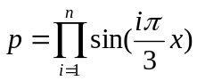, при x = 1.1;
4 | 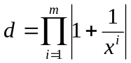, при x = 2;
5 | 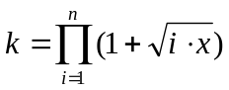, при x = 4;
6 | 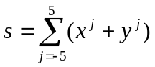, при x = 4; y = 2;
7 | 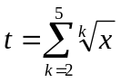, при x = 4;
8 | 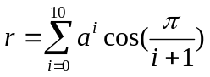, при a = 1.2.

3. Разработайте алгоритм и напишите программы для решения следующих задач.
№ варианта | Задания
9 | Вычислить сумму цифр числа n.
10 | Вывести на печать все делители числа n.
11 | Определить, сколько раз цифра d встречается в десятичной записи числа n.
12 | Вычистить произведение цифр числа n.
13 | Найти наибольший общий делитель двух чисел.
14 | Найти наименьшее общее кратное двух чисел.

4. Разработайте алгоритм и напишите программы для нахождения сложных сумм и произведений.
№ варианта | Задания
15 | 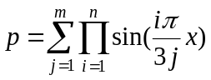, при x = 1.1;
16 | 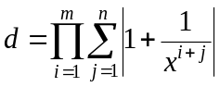, при x = 2;
17 | 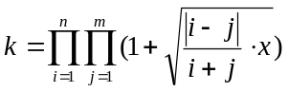, при x = 4;
18 | 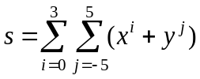, при x = 4; y = 2;
19 | 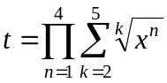, при x = 4;
20 | 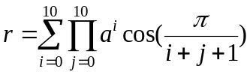, при a = 1.2.

4. ФУНКЦИИ
Цель работы: изучение программирования разработки подпрограмм в языке ActionScript, оператора описания функции, механизма передачи и возврата значений в функции.

Основные понятия
Достаточно часто при разработке программ встречается ситуация, когда одна и та же последовательность действий должна выполняться на различных этапах обработки информации. В алгоритмах такого рода в различных местах встречаются фрагменты, одинаковые по выполняемым действиям и различающиеся только в значениях исходных данных. При составлении программы по такому алгоритму приходится задавать одну и ту же группу операторов, соответствующую каждому из повторяющихся фрагментов. Для более эффективного программирования подобных повторений в языках программирования введено понятие подпрограммы.
Повторяющаяся группа операторов оформляется в виде самостоятельной программной единицы - подпрограммы, записывается однократно, а в соответствующих местах программы обеспечивается лишь обращение к ней.
Использование аппарата подпрограмм позволяет сократить объем, улучшить структуру программы с точки зрения наглядности и читаемости, уменьшить вероятность ошибок и облегчить процесс отладки программы.
При разработке блок-схема алгоритма описание функции выглядит следующим образом:
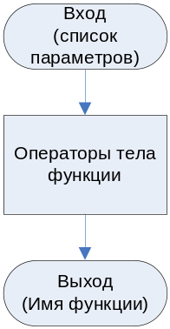 | - в блоке "Начало" для функции записывается слово "Вход" и перечисляется список входных параметров  - операторы тела функции отображаются согласно правилам отображения операторов на блок-схемах;  - в блоке "Конец" для функции записывается слово "Выход" и указывается имя функции.
В языке ActionScript подпрограммы реализуются в виде функций, которые вводятся в программу с помощью одного из двух способов:
- при помощи оператора функции;
- при помощи описания выражения функции (в данном курсе не будет рассматриваться).

Оператор функции
Описание функции при помощи оператора состоит из заголовка функции и тела функции:
function ИмяФункции (СписокФормальныхПараметров): ТипВозвращаемогоЗначения
{
ОператорыТелаФункции;
}
где
- ИмяФункции - это имя функции, определяемое в соответствии с общими правилами построения идентификаторов;
- СписокФормальныхПараметров - перечень имен для обозначения исходных данных функции;
- ТипВозвращаемогоЗначения задает тип результата вычислений;
- ОператорыТелаФункции - это группа операторов, реализующих алгоритм вычисления.
Результат выполнения функции представляет собой единственное значение, которое передается (иначе говорят - возвращается) не как значение некоторого параметра, а как значение этой функции (ее имени). Реализации механизма возврата значений в операторах тела функции обязательно должен присутствовать оператор return языка ActionScript. Оператор return имеет следующий вид:

return Выражение;

Выполнение оператора return состоит из двух этапов:
- вычисляется значение выражения, которое будет возвращено функцией;
- выполнение функции завершается, а управление передается в точку программы, из которой произошел вызов данной функции.
Если функция выполняет некоторые действия, но не должна возвращать никакого значения, тогда в качестве типа возвращаемого значения указывается служебное слово void, а в операторе return Выражение указывать не нужно.

Список формальных параметров представляет собой перечисление формальных параметров различных типов и имеет следующий вид:

ИмяПарам1,1, ИмяПарам1,2, ... ИмяПарам1,n:Тип1;
ИмяПарам2,1, ИмяПарам2,2, ... ИмяПарам2,n:Тип2;

Допускает описание функции без параметров.

Пример. Оформить в виде функции алгоритм вычисления площади треугольника со сторонами a, b, c.
Для вычисления площади треугольника, заданного длинами сторон, воспользуемся формулой Герона:
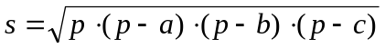,
где p - полупериметр треугольника.

Входными параметрами для данной функции будут параметры a, b и c, задающие длины сторон. Для задания имени функции используем идентификатор calcSquare. Тело функции будет состоять из:
- оператора, вычисляющего значение полупериметра;
- оператора, вычисляющего значение площади треугольника;
- оператора return, возвращающего вычисленного значение s (в явном виде не отображается на блок-схеме).
Текст функции:

function calcSquare(a, b, c: Number): Number
{
var p, r: Number;
p = (a + b + c) / 2;
r = Math.sqrt(p*(p-a) *(p-b) *(p-c));
return r;
}
Рекомендуется использовать оператор описания функции до операторов основной программы.

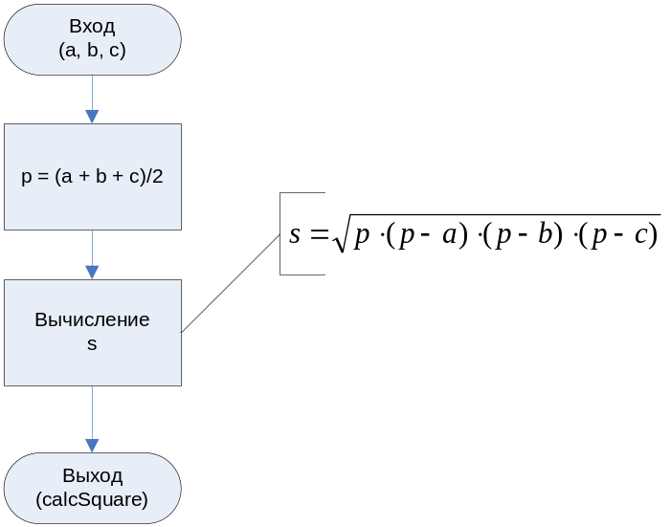

Вызов функции
Оператор описания функции непосредственно не производит никаких действий. Для выполнения действий, реализованных при помощи операторов тела функции, необходимо обращение к функции (вызов функции). Обращение к функции имеет следующий вид:

ИмяФункции (СписокФактическихПараметров)

СписокФактическихПараметров представляет собой перечень разделенных запятыми выражений, значения которых будут вычислены и переданы в качестве значений соответствующих формальных параметров: при вызове функции формальные параметры, указанные в ее заголовке, заменяются аргументами в порядке их следования (первому слева параметру в списке ставится в соответствие первый аргумент, второму - второй и т.д.).
Важно понимать суть и механизм замены формальных параметров фактическими. Формальные параметры - это переменные, формально присутствующие в функции и определяющие тип и место подстановки фактических параметров. Фактические параметры - это реальные объекты программы, заменяющие в теле функции при ее вызове формальные параметры.
Если осуществляется вызов функции без параметров, то вызов функции представляет собой указание имени функции и круглых скобок. Если функция возвращает какое-либо значение (тип возвращаемого значения отличен от void), то обращение к функции должно осуществляться в выражении, стоящим в правой части оператора присваивания, иначе возвращаемое функцией значение будет утеряно.

Пример. Рассмотрим варианты обращения к ранее описанной функции calcSquare:

Вариант 1  Передача параметров, заданными константами | Вариант 2  Передача параметров, заданными переменными | Вариант 3  Передача параметров, заданными выражениями
var s: Number;  s = calcSquare(  1,  2,  2.1  );  trace(s); | var a, b, c, s: Number;  a = 1.23;  b = 2.4;  c = 3.0;  s = calcSquare(  a,  b,  c  );  trace(s); | var a, b, c, s: Number;  a = 1.23;  b = 2.4;  c = 3.0;  s = calcSquare(  a + b,  b + c,  2*c  );  trace(s);
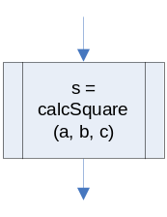Так как при вызове функции обычно является частью выражения, находящегося в правой части оператора присваивания, то для отображения на блок-схеме алгоритма такой блок отображается в виде обычного блока типа "предопределенный процесс". Текст внутри блока представляет собой описание вычисления, содержащего обращение к функции.

Блочный принцип организации программы
Любая программа и функция представляет собой блок со своей областью описаний, и могут содержать внутри этого блока описания переменных, других функций и обращения к ним.
Блок, содержащий другой блок (функцию), называется внешним по отношению к нему. Блок, содержащийся в некотором блоке, называется внутренним (подблоком).
Объекты (переменные, формальные параметры, функции), описанные внутри какого-либо подблока, являются по отношению к нему локальными и недоступны внешним блокам.
Объекты (переменные, формальные параметры, функции), описанные во внешнем блоке до подблока, являются глобальными по отношению к подблоку, и доступны внутри него.
Рассмотрим программу с использованием функции, которая вычисляет конечную сумму:
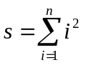.
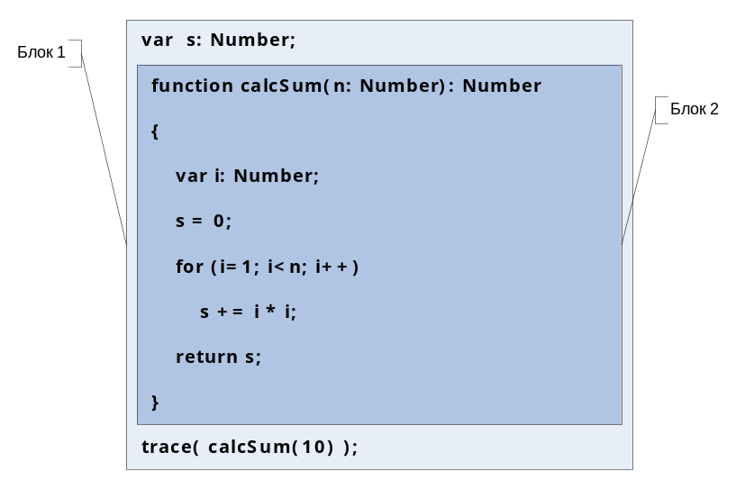
Переменная i описана внутри функции calcSum, поэтому она является локальной для блока 2 и недоступна в блоке 1. Переменная n является формальным параметром функции calcSum, поэтому она также является локальной для блока 2 и недоступна в блоке 1. Переменная s описана в блоке 1 до описания функции calcSum, поэтому она является глобальной для блока 2 и доступна в нем.
Если описание локального и глобального объектов совпадают, то локальное описание перекрывает глобальное.

Практика программирования рекомендует выбирать значения локальных и глобальных переменных так, чтобы они не совпадали, иначе в программе могут возникнуть ошибки, связанные с путаницей имен.
Совпадение формальных и фактических параметров подобных неприятностей не вызывает, но целесообразно выбирать их тоже различными, что делает программу более наглядной.

Передача параметров по значению и по ссылке
При описании функции параметры могут передаваться двумя различными способами:
- по значению;
- по ссылке.
При вызове функции фактические параметры вычисляются и используются как начальные значения формальных параметров, то есть осуществляется подстановка значений.
Формальные параметры базовых типов данных (int, uint, Number, boolean) передаются по значению. В процессе выполнения функции формальные параметры могут изменяться, но это никак не отразится на фактических параметрах, которые сохраняют те значения, которые они имели до вызова функции, поэтому параметры, передающиеся по значению, нельзя использовать для передачи результатов из подпрограммы в основную программу.
Формальные параметры сложных (структурных) типов данных (массивы, объекты и т.д.) передаются по ссылке. Фактические параметры, передающиеся по ссылке, могут быть только переменными (но не выражениями). Все операторы функции манипулируют непосредственно с переменной - фактическим параметром, если он передается по ссылке. В данной теме передача параметров по ссылке рассматриваться не будет.
Пример. Рассмотрим выполнение следующей программы.

function inc(x: Number): void
{
x = x + 1;
trace(x);
}
var z: Number;
z = 1;
trace(z);
inc(z);
trace(z);

Выполнение данной программы будет происходить следующим образом:
- переменной z присваивается значение, равное 1;
- значение переменной z выводится на печать;
- происходит обращение к функции inc, в которую на место формального параметра x передается фактический параметр z;
- в теле функции inc происходит увеличение значения формального параметра x на единицу, которое затем выводится на печать;
- выполнение функции завершается, и управление передается в основную программу;
- на печать выводится значение переменной z, равное 1 (изменения, которые производились с формальным параметром x не повлекли изменения фактического параметра).
Таким образом, на печать будут выведены следующие значения:

1
2
1

Побочным эффектом называется непредусмотренное искажение данных в подпрограмме. В языке ActionScript при использовании функций возможны следующие побочные эффекты:
- искажение подпрограммой исходных данных, передаваемых в нее;
- искажение подпрограммой глобальных переменных.
Появление и действие побочных эффектов контролируется только программистом. Следует всячески избегать перечисленных нестандартных приемов программирования.

Пример. Написать функцию нахождения наибольшего общего делителя двух чисел. С помощью разработанной функции найти:
- наибольший общий делитель (НОД) трех чисел a, b и c.
- наименьшее общее кратное (НОК) двух чисел a, b.
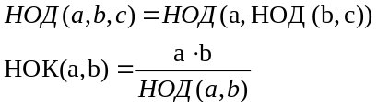;
function getMaximumCommonDivider(a, b: int): int
{
while (a != b)
if ( a>b)
a = a - b;
else
b = b - a;
return a;
}
function getMinimumCommonMultiplier(a, b: int): int
{
return a*b/ getMaximumCommonDivider(a, b);
}
var c, d, x, y, z: int;
x = 100;
y = 25;
z = 75

d = getMaximumCommonDivider(x, getMaximumCommonDivider (y, z));
c = getMinimumCommonMultiplier(x, y);

trace('x = ', x);
trace('y = ', y);
trace('z = ', z);

trace('Наибольший общий делитель (x, y, z) = ', d);
trace('Наименьшее общее кратное (x, y) = ', с);

Контрольные вопросы
- Понятие подпрограммы. Назначение подпрограмм. Изображение подпрограмм на блок-схемах алгоритмов.
- Оператор функции. Формальные и фактические параметры.
- Оператор return.
- Обращение к функции.
- Блочный принцип организации программ.
- Передача параметров по значению и по ссылке.
- Возможные побочные эффекты при использования подпрограмм..

Задание
1. Разработайте алгоритм (в общем и детализированном виде), напишите программу для решения задачи с использованием функций.

№ | Вычисляемые  выражения | Функции
1 | Заданы стороны треугольника . Определить углы 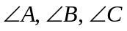  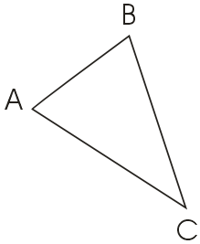 | 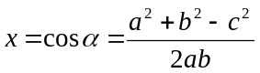; 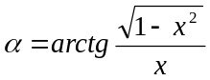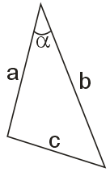
2 | Для заданного радиуса окружности R определить площадь:  - правильного 10-угольника;  - правильного 50-угольника;  - правильного 100-угольника.  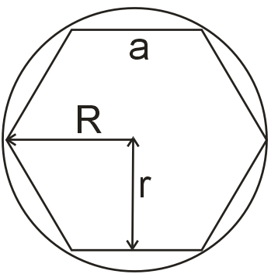 | Правильный n-угольник вписан в окружность с радиусом   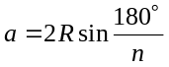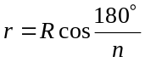  Площадь n-угольника  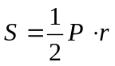,  где 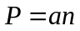 (периметр)
3 | Определить углы  и между векторами:  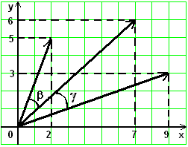 | 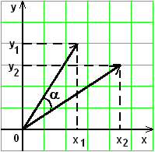  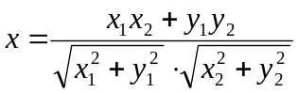;  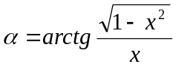
4 | Определить площадь многоугольника  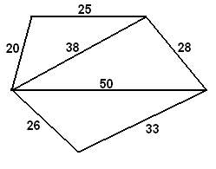 | 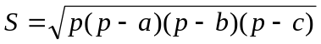,  где  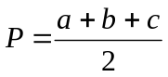  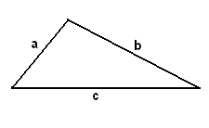
5 | Определить длину периметра и площадь фигуры:  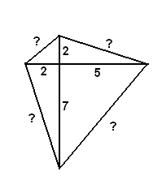 | 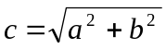  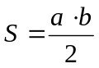  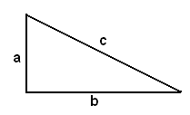
6 | Определить длину  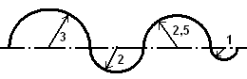 | Длина половины окружности 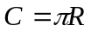
7 | Определить площадь кольца 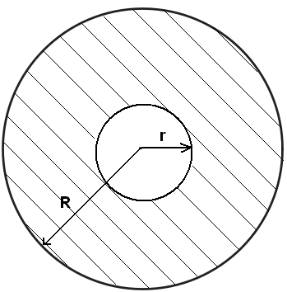  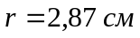, 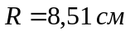 | Площадь круга 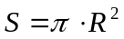
8 | Определить площадь заштрихованной области  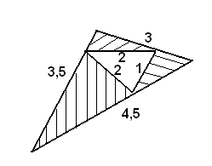 | 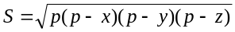  где  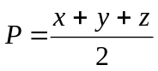  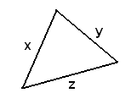
9 | Определить площадь фигуры  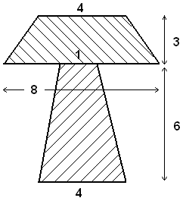 | Площадь трапеции 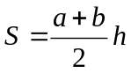  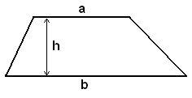

СОДЕРЖАНИЕ
1. Основы алгоритмизации 3
2. Введение в язык ActionScript 17
2. разветвляющиЕСЯ алгоритмЫ 27
3. циклическиЕ алгоритмЫ 35
4. ФУНКЦИИ 53

